Uniwersytet Łódzki

Wydział Ekonomiczno-Socjologiczny

Kierunek Informatyka

Modernizacja USOS-a

Autor:

Jakub Karalus

Praca zaliczeniowa z przedmiotu

Projektowanie interfejsów użytkownika

Luty 2021

1.Założenia projektu

Znalezienie oraz przeprojektowanie tej funkcjonalności USOS-a, która sprawia studentom najwięcej problemów. Oto rzeczy jakie należy wykonać:

1. Zebrać wymagania funkcjonalne
2. Opracować koncepcję
3. Zaprojektować kluczowe podstrony wraz z odpowiednimi elementami interfejsu.

2.Cele projektu

Celem projektu jest ułatwienie oraz usprawnienie uzyskania dostępu do informacji przez użytkowników USOS-a. Co przenosi się na większe zadowolenie użytkowników jak i zaoszczędzenie ich cennego czasu.

3.Persona

Andrzej Stokowski

Wiek: 22

Miejsce zamieszkania: Łódź

Wykształcenie: licencjackie

Praca: Barman i kelner na zlecenie

Andrzej ma 22 lata, jest w trakcie studiów i mieszka w Łodzi. Rodzice starają się mu pomóc pieniężnie jak mogą, ale Andrzej chce utrzymywać się na swoich warunkach, więc pracuje dorywczo jako barman oraz kelner. Student bierze udział w zajęciach oraz wykładach akademickich, lecz denerwuje go niepewność związana z tym czy zajęcia się odbędą. Coraz częściej słyszy od znajomych, że powinien ubiegać się o stypendium. Jego celem jest zaoszczędzenie czasu, aby skupić się na rozwijaniu swoich zainteresowań.

4.Aktualny wygląd strony

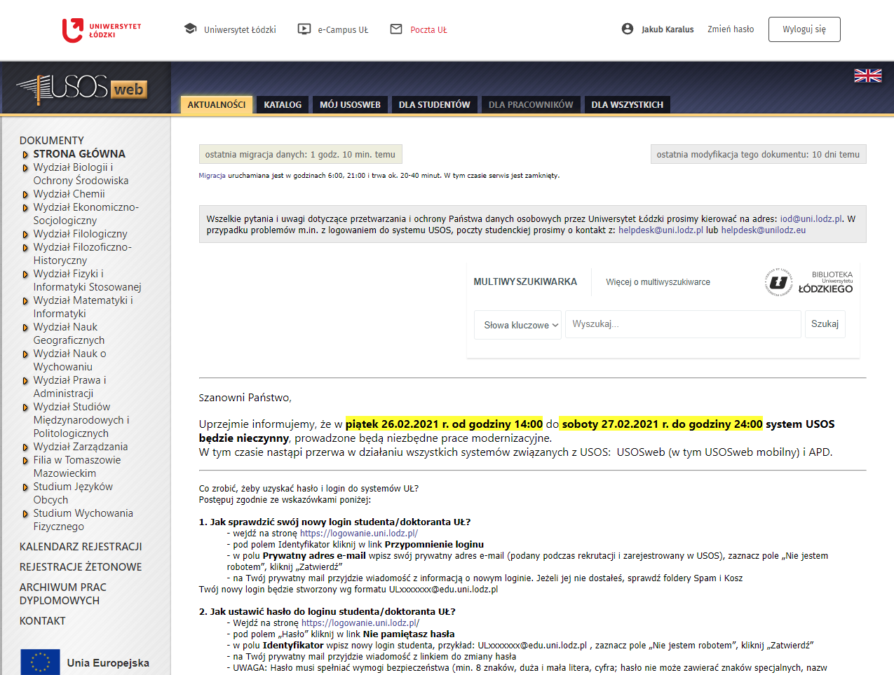

Ilustracja Aktualna strona USOSweb

4.Wywiad

Autor opisu: Jakub Karalus

Osoba wykonująca polecenie: Kamil Karasiewicz

Polecenie: Odnajdź wniosek o stypendium

# Adres badanej strony: <https://usosweb.uni.lodz.pl>

Opis obserwacji:

Użytkownik jest już zalogowany na swoim koncie USOS, wchodzi w zakładkę „DLA STUDENTÓW”, następnie wybiera kategorię „Stypendia” i jest zaskoczony, ponieważ dostał informację na temat już przyznanych stypendiów lub jego brak. Po chwili zdziwienia cofa się o jedną stronę oraz klika „Rejestracja”, gdzie znowu nie dostaje tego czego oczekuje, a jak sam mówi powinno się tam to znaleźć (w zakładce „DLA STUDENTÓW”).

Następnie przechodzi do zakładki „DLA WSZYSTKICH” i od razu zauważa i wchodzi w kategorię „Wnioski”, gdzie odnajduje wniosek o stypendium.

Całość trwała około półtorej minuty, ponieważ użytkownik jest już trochę zaznajomiony ze stroną.

Rekomendacje:

Użytkownik proponuje, że zakładka „DLA WSZYSTKICH” w takim przypadku powinna zostać usunięta lub zmienić nazwę (np. na „DOKUMENTY”), ponieważ wprowadza ona lekko w błąd.

Także aby wejść w „Mój profil” użytkownik proponuje kliknięcie na swoje imię i nazwisko w prawym górnym rogu, a nie szukanie tego po zakładkach.

5.Koncepcja metodą Crazy 8

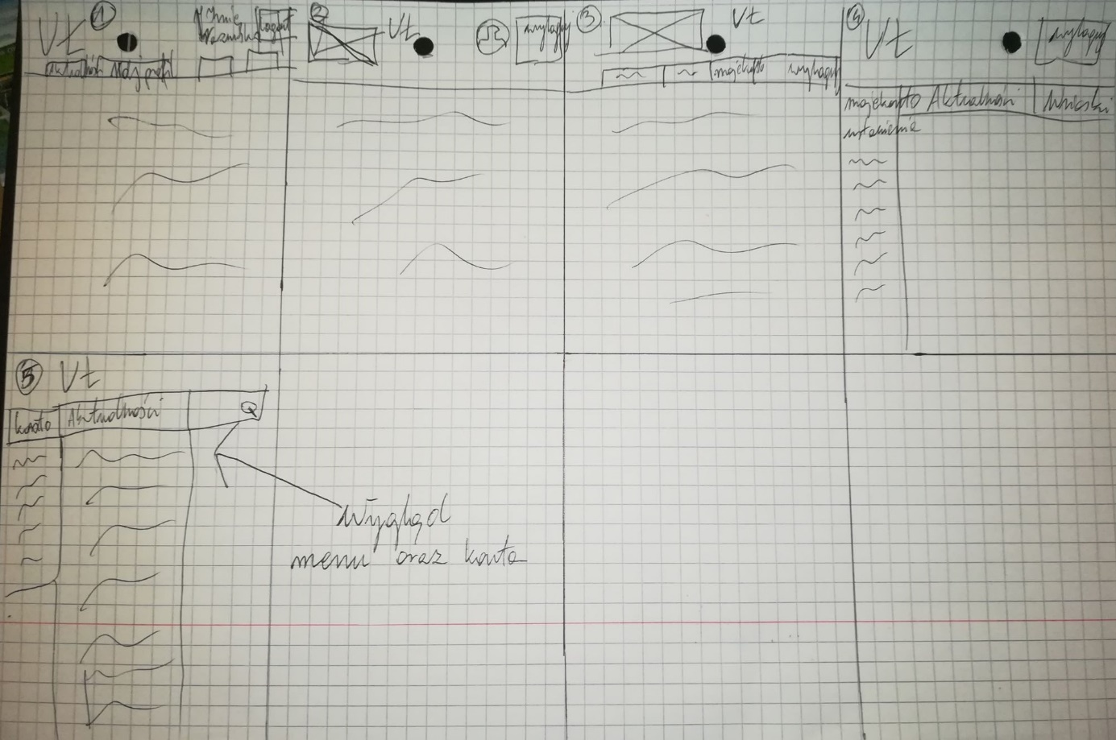

Ilustracja Koncepcja strony tzn. zmiany wyglądu zakładek menu oraz konta

6.Storyboard

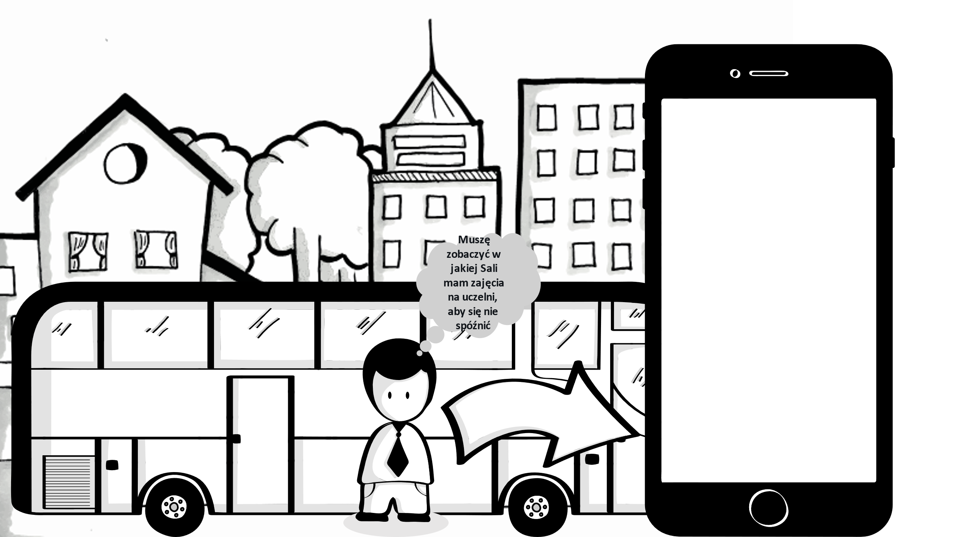

Ilustracja Droga studenta lub pracownika uczelni na wydział

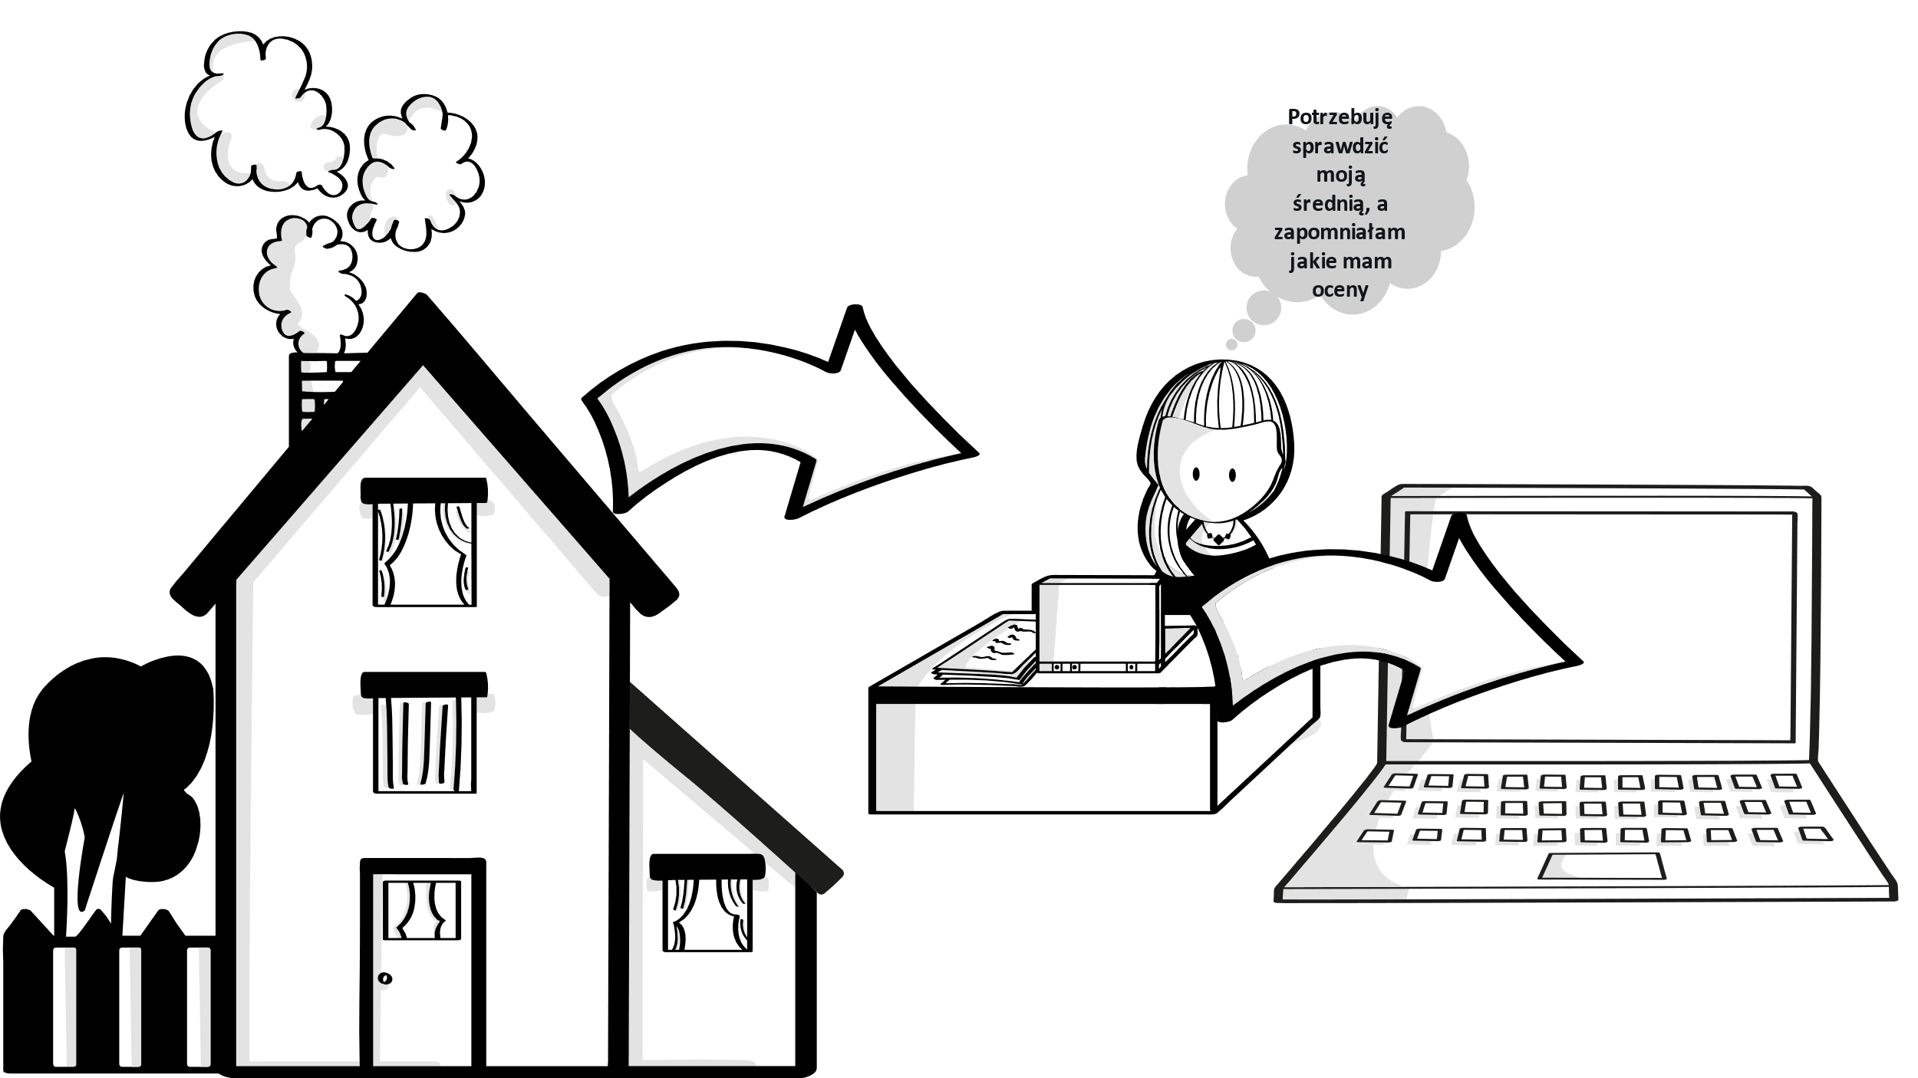

Ilustracja Studentka próbuje sprawdzić swoje oceny na USOS-ie

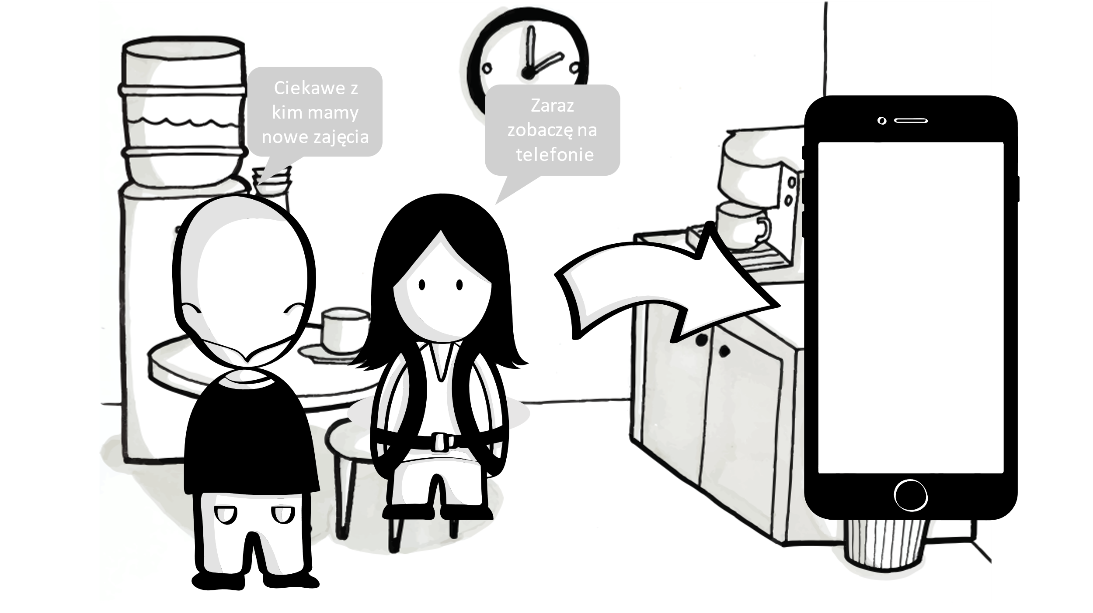

Ilustracja Studenci nie wiedzą z kim mają zajęcia

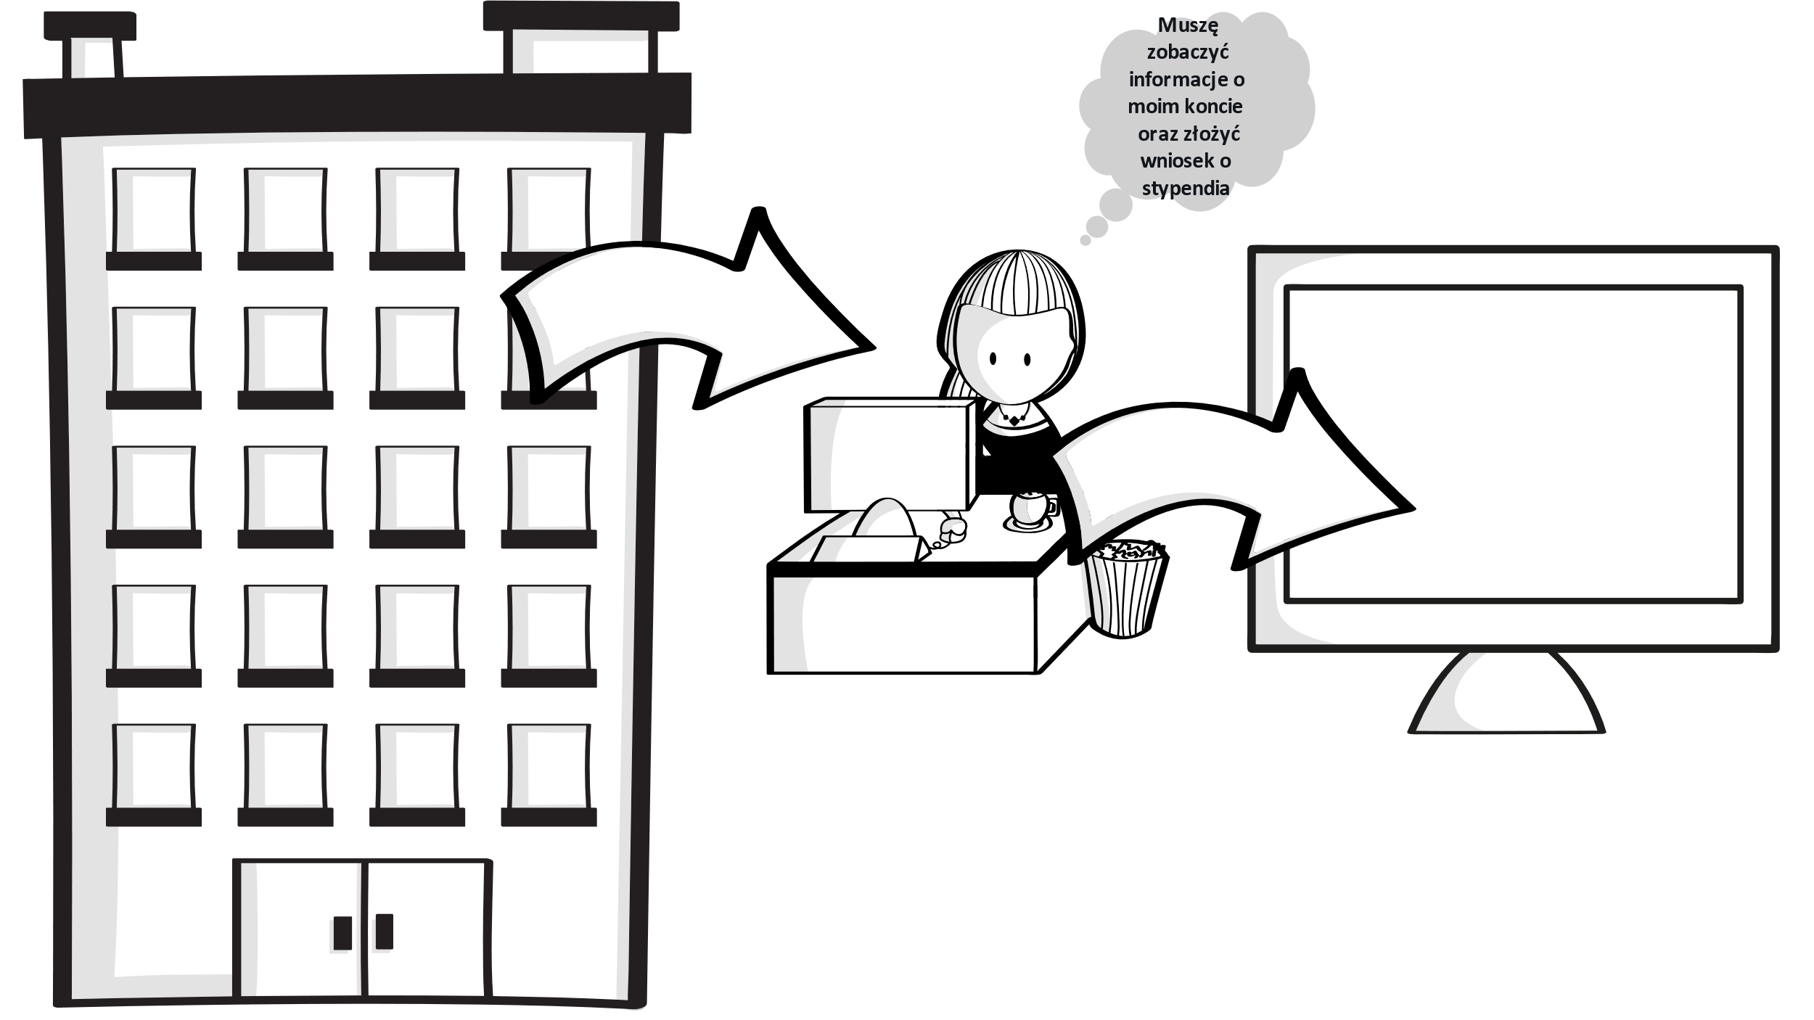

Ilustracja Składanie wniosku o stypendia

7.Wireframe

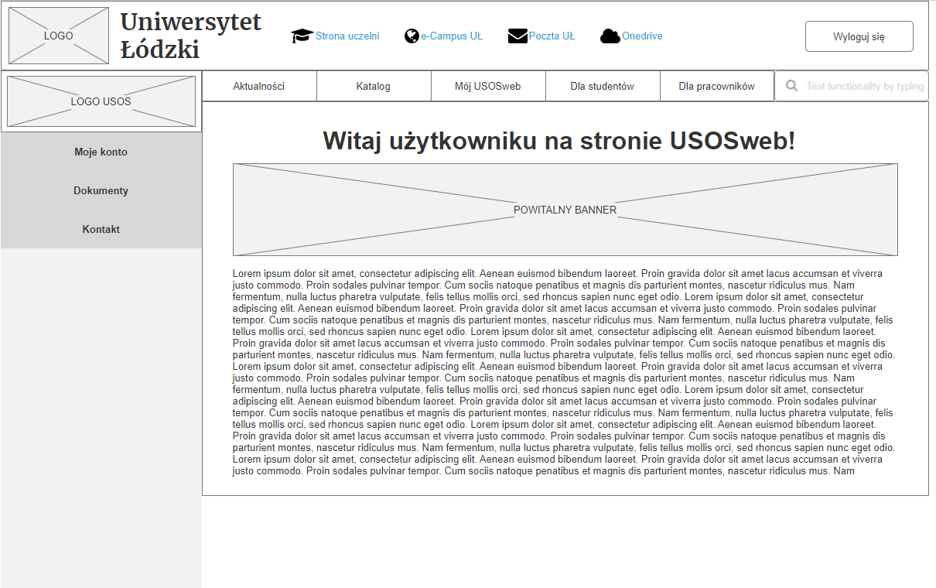

Ilustracja 7 Wygląd strony głównej

Zakładam, że użytkownik (student) zalogował się i ukazuje mu się powitalna strona główna. Na samej górze strony od lewej strony znajduje się:

* Logo uniwersytetu oraz nazwa uniwersytetu, które poprzez kliknięcie przenoszą na stronę główną USOS-a
* Link odnoszący się do strony uczelni (<https://www.uni.lodz.pl/>)
* Link odnoszący się do e-Campusu UŁ (<https://moodle.uni.lodz.pl/>)
* Link odnoszący się do Poczty UŁ (<https://poczta.uni.lodz.pl/>)
* Link odnoszący się do Chmury Onedrive (<https://onedrive.live.com/about/pl-pl/signin/>)
* Oraz przycisk wylogowania

Pod logiem uniwersytetu jest również logo USOS-a, które po kliknięciu przenosi na stronę główną.

Po lewej stronie istnieje zawijane menu, gdzie są informacje na temat konta użytkownika, dokumenty, kontakt (W przyszłości można dodać więcej opcji tego menu).

Ilustracja 8 Zawijane menu



Ilustracja 9 Zakładki (menu)

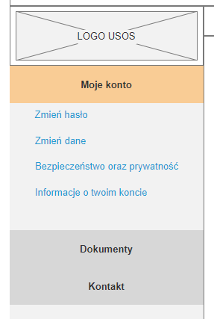Obok Logo USOS-a umiejscowione są zakładki (menu), które przenoszą użytkownika do odpowiednich stron, oraz wyszukiwarka.

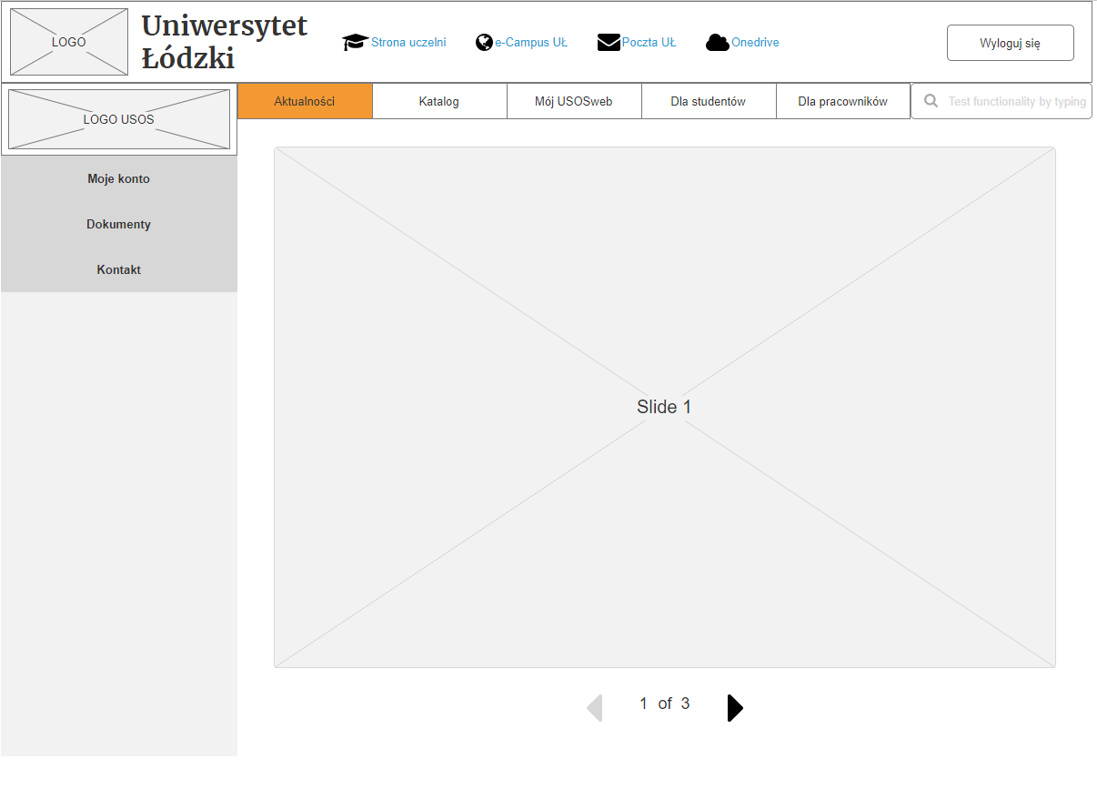

Ilustracja 10 Strona "Aktualności"

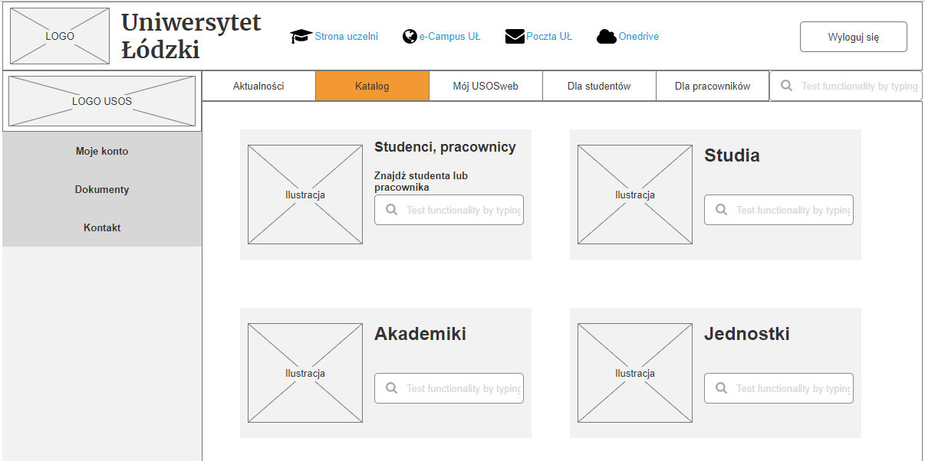

Ilustracja 11 Strona "Katalog"

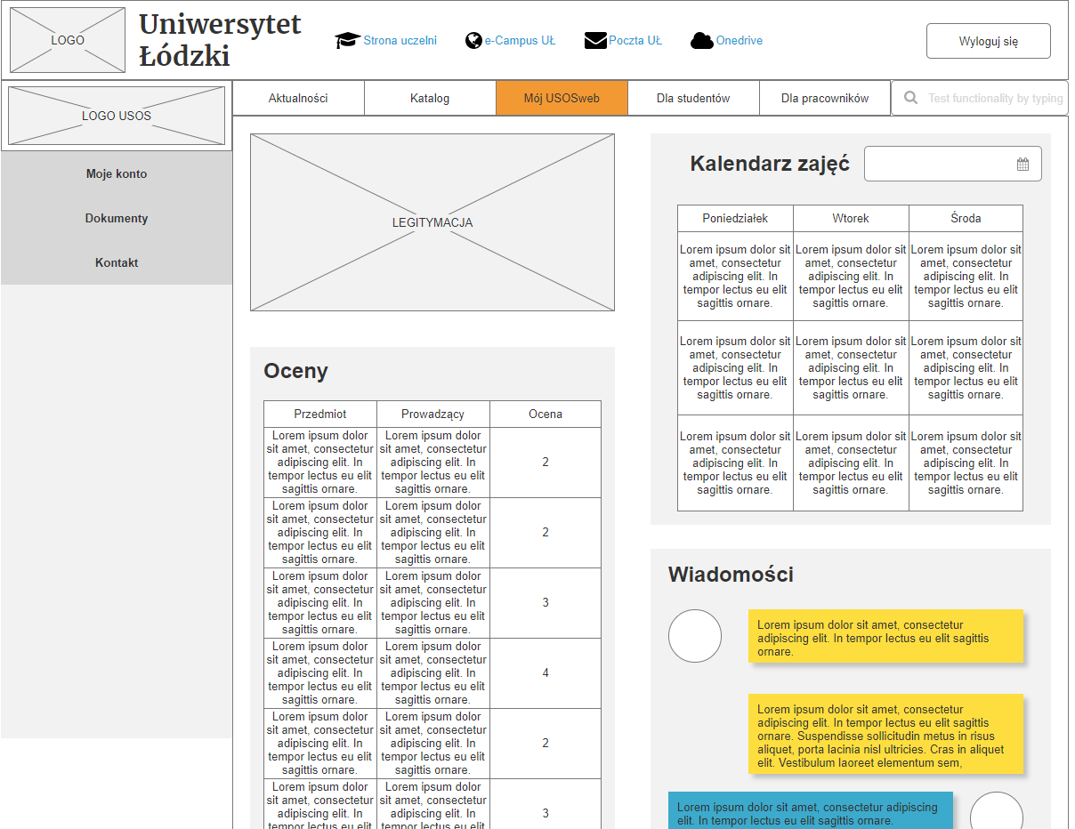

Ilustracja 12 Strona"Mój USOSweb"

Na stronie „Mój USOSweb” widać dużo zmian, np.:

* dodano miejsce na legitymację
* wyświetlane są zajęcia zależnie od wybranej daty
* zbiór ocen wypisanych zależnie od przedmiotu, prowadzącego
* chat z użytkownikami

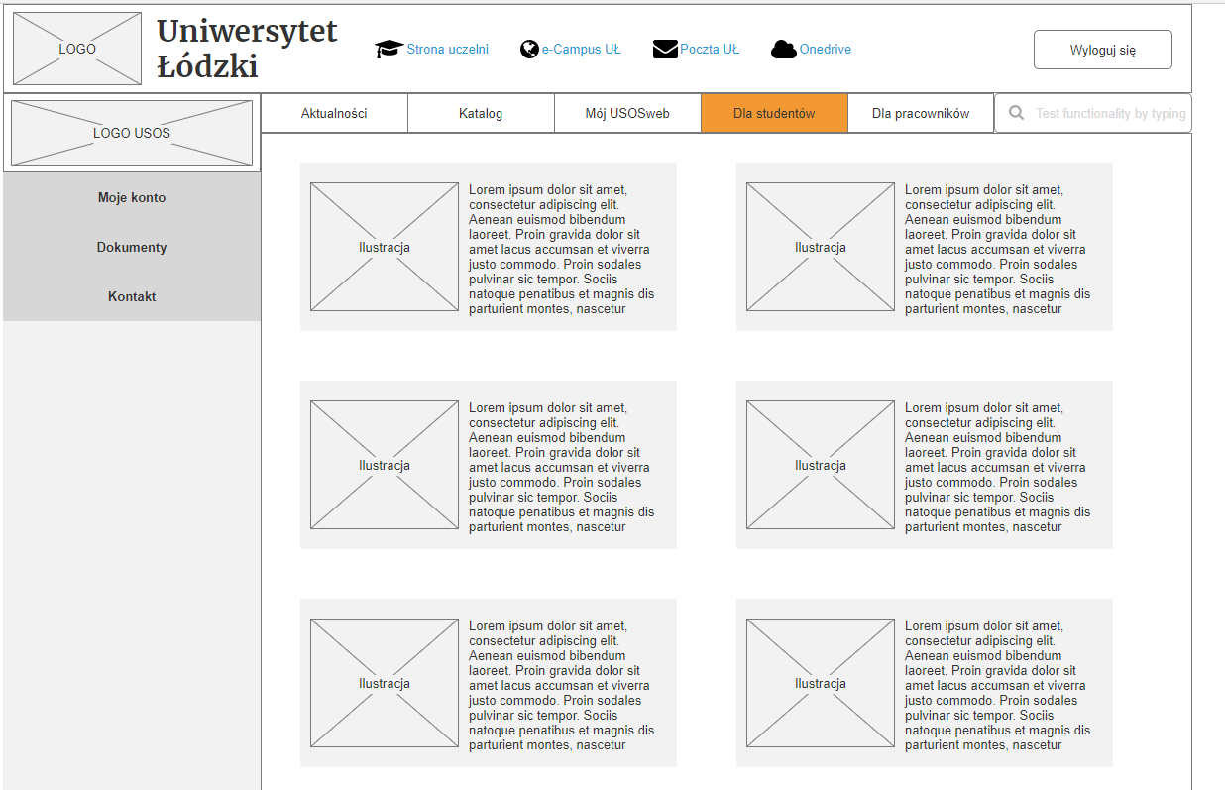

Ilustracja 13 Strona "Dla studentów"

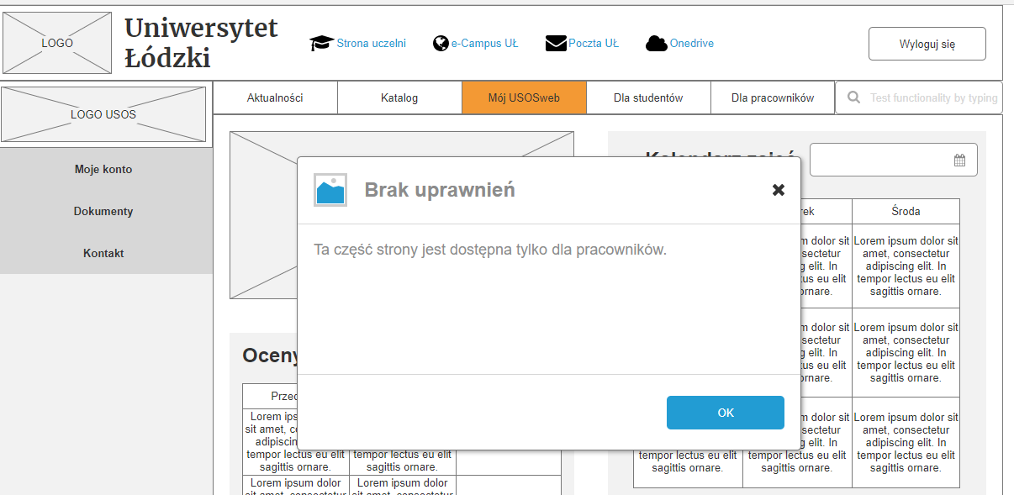

Ilustracja 14 Powiadomienie, gdy nie mamy uprawnień

Niezależnie na jakiej stronie się znajdujemy, gdy próbujemy wejść w zakładkę dla pracownika, wyskakuje nam powiadomienie o braku uprawnień.